WYGRAJ REJS PO MORZU ŚRÓDZIEMNYM Z ROMANCE TV
Wystartował wielki wakacyjny konkurs Romance TV, w którym do wygrania jest dwuosobowy rejs statkiem linii Costa Cruises po Morzu Śródziemnym. Wystarczy tylko wysłać romantyczne zdjęcie i odpowiedzieć na pytanie konkursowe, by spędzić ekskluzywny tydzień na turkusowych i słonecznych, śródziemnomorskich wodach. Konkurs trwa do 11 września. Głównym partnerem jest Grupa Atlas Tours, patronem medialnym portal ohme.pl.
Romance TV to najbardziej romantyczna stacja emitująca popularne filmy i seriale fabularne o różnorodnej tematyce, od obyczajowych i komediowych, po kryminalne i medyczne. Szczególną atencją widzów cieszą się programy, których akcja dzieje się w najpiękniejszych miejscach naszego globu, od Mazur po Toskanię, Maroko i Brazylię, a kończąc na Seszelach czy Madagaskarze. Tam bohaterowie szukają wielkiej miłości i walczą o szczęście, nie bacząc na przeciwności losu.
- Widzimy, jak chętnie widzowie oglądają nasze kultowe seriale, takie jak „ Rejs ku szczęściu”, „Lato w…”, czy „Statek marzeń”. Pragnąc dać im możliwość poczuć się w jak romantycznym filmie, przygotowaliśmy ten wyjątkowy konkurs, w którym można wygrać rejs ekskluzywnym statkiem po Morzu Śródziemnym. Dodatkowo najlepsze zdjęcia znajdą się w limitowanym kalendarzu Romance TV na rok 2023 – mówi Krzysztof Mikulski, CEO Romance TV Polska.
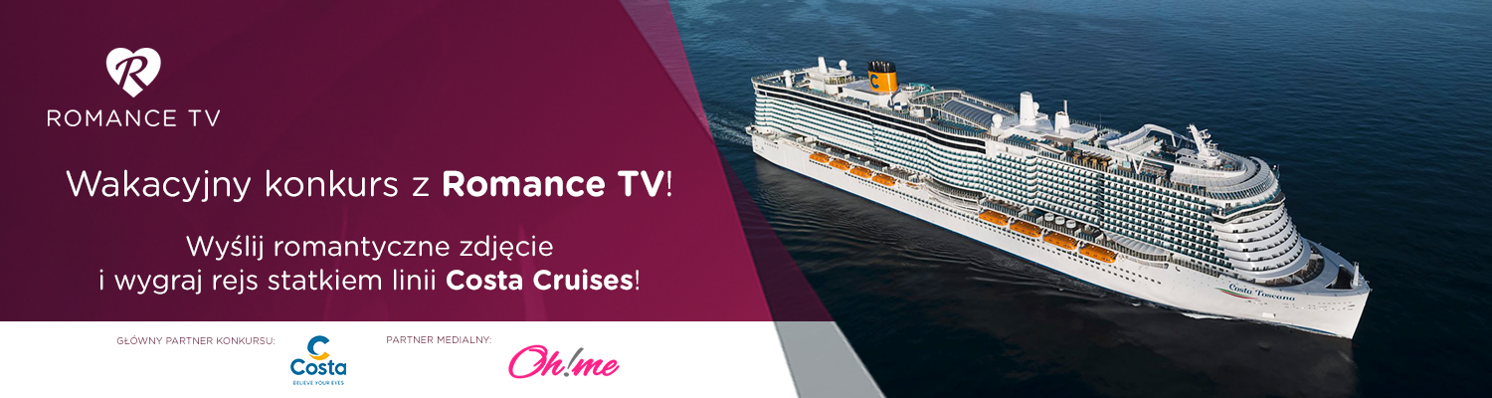
Konkurs trwa do 11 września. Aby wygrać nagrodę główną, czyli tygodniowy rejs w kabinie dwuosobowej po Morzu Śródziemnym linii Costa Cruises dostępny na stronie www.namorzu.pl, należy wysłać na adres konkurs@romance-tv.pl romantyczne zdjęcie i odpowiedzieć na pytanie „Gdzie chcesz popłynąć w romantyczny rejs z ukochaną osobą i dlaczego?”. Każdy może wysłać do trzech zdjęć, spośród nich Jury wybierze najlepsze, które znajdą się w kalendarzu Romance TV na 2023 rok. Szczegóły i regulamin konkursu dostępny jest ma stronie: https://www.romance-tv.pl/nasze-konkursy.html.
Głównym partnerem konkursu jest Grupa Atlas Tours, patronem medialnym portal ohme.pl.
Kontakt dla mediów: Joanna Owsianko - tel. 502 126 043, e-mail: j.owsianko@agencjafaceit.pl

Romance TV prezentuje europejskie seriale i filmy fabularne z najwyższej półki oraz filmowe adaptacje bestsellerów Rosamunde Pilcher, Charlotte Link, Ingi Lindström, Barbary Wood, Utty Danelli, Emilie Richards oraz Katie Fforde. Stacja słynie z romantycznych komedii z najlepszymi europejskimi gwiazdami oraz popularnych serii filmowych, jak „Statek Marzeń”, „Rejs ku szczęściu” czy „Hotel Marzeń”. Seriale, które stały się hitami, to m.in. „Górski lekarz”, „Nauczyciel”, „Elisa z Rivombrosy”, „Burza uczuć”, „Danni Lowinski”, „Misja: Życie!”, „Wszystko dla Pań”, „Kochanki” czy obsypana nagrodami australijska produkcja „Tatusiowie na medal”.

Romance TV należy do Romance TV Betriebs GMBH, stanowiącej joint venture Mainstream Media AG z ZDF Enterprise GmbH. Kanał dostępny jest w Niemczech, Austrii, w Szwajcarii oraz w Polsce. Za dystrybucję Romance TV w Polsce, od stycznia 2015, na zlecenie Mainstream Networks Holding GmbH & Co. KG, odpowiada Frame by Frame. Romance TV dociera już do ponad 5,5 milionów gospodarstw domowych w Polsce. Kanał dostępny jest m.in. na Platformie Canal+, w Cyfrowym Polsacie, Orange, UPC, Vectrze, Multimedia, Netia, Inea, Toya oraz w innych dobrych sieciach kablowych. Można go także oglądać w serwisach PLAY NOW oraz IPLA. Ambasadorem kanału jest Daniel QCZAJ.

romance-tv.pl
facebook.com/RomanceTVCzasNaUczucia

